***Ponedeljek, 16. 11. 2020***

**SLJ: ENAKO IN RAZLIČNO, SUDOKU**

DOBRO SI OGLEJ OBA TRIKOTNIKA.

 

ALI IMATA TA DVA TRIKOTNIKA KAJ SKUPNEGA?

(OBLIKO, VELIKOST IN BARVO)

TRIKOTNIKA STA ENAKA, KER STA ENAKA PO OBLIKI, BARVI IN VELIKOSTI.

DODAMO ŠE EN LIK. JE TA LIK ENAK ALI SE RAZLIKUJE OD PRVIH DVEH?

 

DVA LIKA STA ENAKA, TRETJI PA JE RAZLIČEN OD OSTALIH DVEH, KER SE RAZLIKUJE PO OBLIKI, BARVI IN VELIKOSTI.

ENAKE IN RAZLIČNE PREDMETE POIŠČI TUDI V SVOJI OKOLICI (DOMA, ZUNAJ).

ODPRITE SDZ STR. 54/1 KO PREČRTAŠ, POVEJ ZAKAJ SI PREČRTAL (PO ČEM SE RAZLIKUJE).

*** SUDOKU*** KDOR ŽELI SDZ str. 55

PRAVILA IGRE SUDOKU:

PREDMETI SO RAZVRŠČENI V VRSTO IN STOLPEC TAKO, DA SE NIKOLI NE PONOVIJO V ISTEM STOLPCU ALI VRSTI.

Rešitev: SOK – ena pika; ŽOGA – tri pike; KOCKA – štiri pike; DOMINA – dve piki.

**SLJ: RIŠEM PIKTOGRAME**

  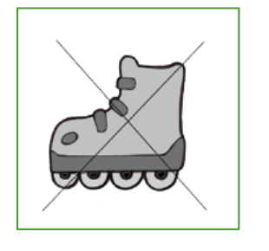 

SE SPOMNIŠ, KO SMO SE POGOVARJALI O PIKTOGRAMIH OZIROMA NEBESEDNIH SPOROČILIH?

ZAGOTOVO SE.

DANES JIH BOMO ZOPET PONOVILI.

ODPRITE SDZ STR. 60.

NA TABLE BOSTE PRI TEJ NALOGI NARISALI USTREZNO NEBESEDNO SPOROČILO OZIROMA PIKTOGRAM.

JE ŠLO?

 ODLIČNO.

MAT: ŠTEVILO 4 – UTRJEVANJE

KATERO ŠTEVILO SI NAZADNJE SPOZNAL/A? ODGOVOR SE SKRIVA NA SLIKI. NATANČNO PREŠTEJ OTROKE, ŽOGE, TORBE, OBLAKE, DREVESA IN UGOTOVIŠ.

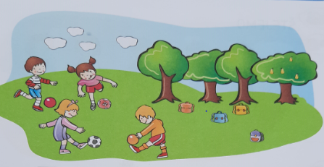

ODGOVORI IN OPRAVI NASLEDNJE DEJAVNOSTI:

KOLIKO JE  ? 4 KRAT VISOKO SKOČI V ZRAK.

KOLIKO JE? NAREDI TOLIKO POČEPOV.

KOLIKO JE  ? 4 KRAT POSKOČI PO ENI NOGI.

KOLIKO JE  ? POKAŽI TOLIKO PRSTOV NA ROKI.

KOLIKO JE  ? 4 KRAT GLASNO ZAVRISKAJ.

 PRIPRAVI SI KARO ZVEZEK, SVINČNIK IN RDEČO BARVICO.

PREDNO ZAČNEŠ Z DELOM SI LAHKO PONOVNO POGLEDAŠ PRAVILEN ZAPIS ŠTEVILA 4. 

ZDAJ PA V ZVEZEK ZAPIŠI VSAJ DVE VRSTI ŠTEVILKE 4. NATO UGOTOVI ŽE NAPISANO ZAPOREDJE ŠTEVIL IN GA S SVINČNIKOM NADALJUJ.

**GLEJ SLIKO!**

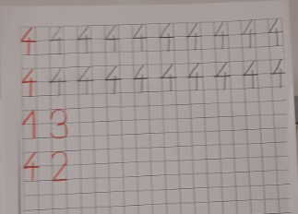

 ODPRI ŠE MODRI SDZ IN REŠI NALOGE NA STRANI 53 IN 54.



**GUM: UTRJEVANJE ZNANIH PESMI,**

**IN NOVA PESEM »Drobni pajek«**

SE ŠE SPOMNITE KATERE PESMICE SMO SE ŽE SPOZNALI?

PA JIH NEKAJ PONOVIMO. KLIKNITE NA SPODNJE POVEZAVE IN ZAPOJTE:

* <https://www.google.com/search?client=firefox-b-d&q=lisi%C4%8Dka+pesem>
* <https://www.youtube.com/watch?v=6RvALUJ6USU>
* <https://www.youtube.com/watch?v=rD2oXZgCr50>

ZDAJ PA ŠE PRIJETNA NOVA PESMICA.

KLIKNITE NA POVEZAVO IN POSLUŠAJTE. LAHKO PA TUDI ZAPLEŠETE.

OB SPREMLJAVI ZAPOJTE TUDI VI.

* <https://www.youtube.com/watch?v=neeSZiaWX5g>

KDOR ŽELI, LAHKO V BREZČRTNI ZVEZEK NARIŠE PAJKA.

